**采购需求**

**1.免费送货上门。**

**2.报价包含税费、运输等全部费用。**

**3.上传公司营业执照、法人身份证等相关资质证明材料。**

**4.上传报价清单（包含：品牌、图片、规格型号、详细参数、合格证、保修单、价格等），并留联系人电话和地址。无此类报价资料的单位视为不合格。**

**5.笔芯断墨或下水不流畅，作业本印刷不清晰的，免费更换。如若频繁出现质量问题将予以退款退货！**

**报价前请先拨打电话 15199205898，报价单位需提前寄样品**

**具体采购商品**

**1.中性笔替芯：**可申请采购目录：A05040402 笔，长13.1cm，0.5，黑色，子弹头。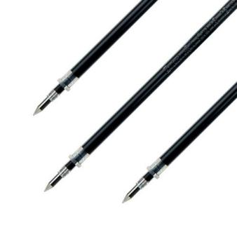

**2.16K作业本课业本/教学用本：**可申请采购目录：A05040106 本册，每页右下角/左下角打页码，每本48张内页（96页）。

